Händer på Mellan fritids V. 48
_______________________________________________________________
Måndag 29/11

Kl. 13:10 Vi är ute vid multiarenan
Kl. 14:05 Mellanmål
Kl. 14:30 Skapande – vi gör julkalender
Kl. 16:10 Spindelnätet
Kl. 16:30 Övergång till lilla fritids
Kl. 16:45 Fruktstund
Kl. 18:00 Mattias Stänger

_______________________________________________________
Tisdag 30/1
Kl. 13:10 Samling + fritidsråd- vi namnger vår fritidsavdelning
Kl. 14:05 Mellanmål
Kl. 14:30 Bibliotek (vi skriver berättelser) och mattekul
Kl. 15:30 Valbara aktiviteter
Kl. 16:10 Spindelnätet
Kl. 16:30 Övergång till lilla fritids
Kl. 16:45 Fruktstund
Kl. 18:00 Mattias Stänger
________________________________________________________
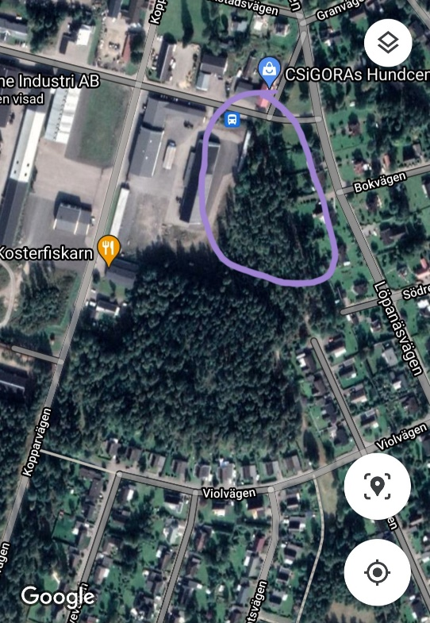
Onsdag 1/12
Kl. 13:10 Vi är ute vid multiarenan
Kl. 14:05 Utedag (vi är i skogen vid gröna fabriken/Rottne industri) --------à
Kl. 16:10 Spindelnätet
Kl. 16:30 Övergång till lilla fritids
Kl. 16:45 Fruktstund
Kl. 18:00 Simon stänger
________________________________________________________
Torsdag 2/12
Kl. 13:10 Samling med bokläsning + fri aktivitet
Kl. 14:05 Mellanmål
Kl. 14:30 Gympasal för alla
Kl. 16:10 Spindelnätet
Kl. 16:30 Övergång till lilla fritids
Kl. 16:45 Fruktstund
Kl. 18:00 Ingela stänger
________________________________________________________
Fredag 3/12
Kl. 13:10 Vi är ute vid multiarenan
Kl. 14:05 Mellanmål
Kl. 14:30 Fredagsklubbar
Kl.16:10 Spindelnätet
Kl. 16:30 Övergång till lilla fritids
Kl. 16:45 Fruktstund
Kl. 18:00 Mika stänger

